1.Название изделия: «Устройство для лечения артроза крупных суставов нижней конечности»
2.Описание изделия: Полезная модель относится к медицине, а именно к травматологии и ортопедии.
Целью данного устройства является упрощение конструкции устройства за счет сокращения количества узлов и агрегатов, повышение надежности фиксации сиденья и обеспечения непосредственной передачи крутящего момента от двигателя к нижней конечности при помощи использования винтовой передачи.
Устройство для лечения артроза крупных суставов нижней конечности состоит из рамы с отверстиями на которой закреплен двигатель в корпусе. Двигатель в корпусе соединен с редуктором в корпусе. Редуктор в корпусе соединен со стерженем с винтовой резьбой. Стержень с винтовой резьбой соединен подвижно со стерженем с винтовой резьбой, который закреплен на раме посредством хомутов с подшипниками. Внутри стержня с винтовой резьбой закреплена неподвижно втулка, соединенная с пальцами на которых закреплены педали с ремнями. К раме прикреплено гнездо подшипника внутри которого помещен подшипник. Внутри подшипника расположен стержень с винтовой резьбой. С рамой соединены подвижно скользящие рамы с отверстиями. Скользящие рамы соединены с рамой сиденья. На раме сиденья закреплено, спинка и подголовник. К скользящей раме с отверстиями прикреплен стопор посредством цепи. С двигателем в корпусе соединен провод. С проводом соединен переключатель оборотов, сетевой переключатель и штекер.
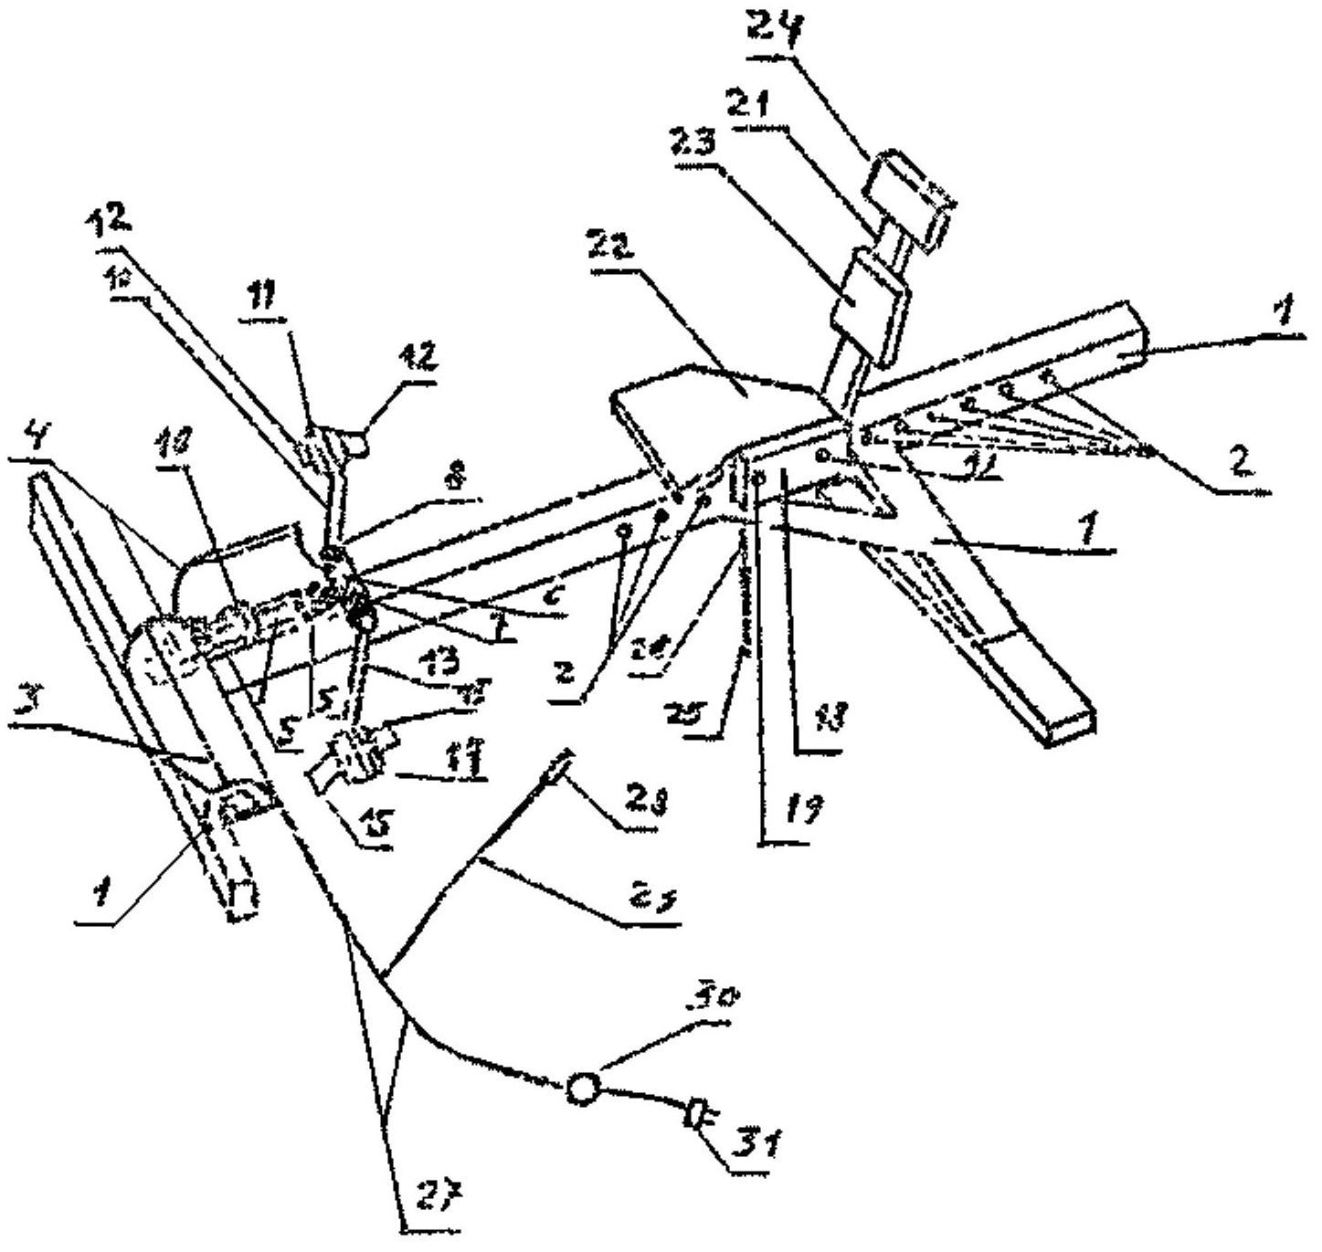
3.Область применения (класс МПК): Медицинские учреждения МПК А61
4.Разработчик (авторы): Раджабов Арсен Абдулмажитович, Шамадаев Эльдар Зиядуллаевич (кафедра хирургии ФПК и ППС)
5.Вид объекта промышленной собственности: Патент на полезную модель № 127307

6.Правообладатель: ФГБОУ ВО «Дагестанский государственный медицинский университет» Минздрава России
7.Техническая и/или экономическая эффективность от использования разработки:
- обеспечение пассивных движений в коленных суставах без осевой нагрузки. Данное устройство предназначено для улучшения питания гиалинового хряща коленного сустава больных гонартрозом и перенесших оперативное вмешательство, посредством пассивных движений без осевой нагрузки. Конструкция обеспечивает удобное положение пациента (полулежа), в устройстве. Конструкция не содержит элементов, создающих сопротивление и вынуждающих пациента усиливать нагрузку на коленный сустав;
Устройство состоит из небольшого количества узлов, что облегчает его изготовление.
8.Требуемые инвестиции: Затраты на выпуск готового изделия.

